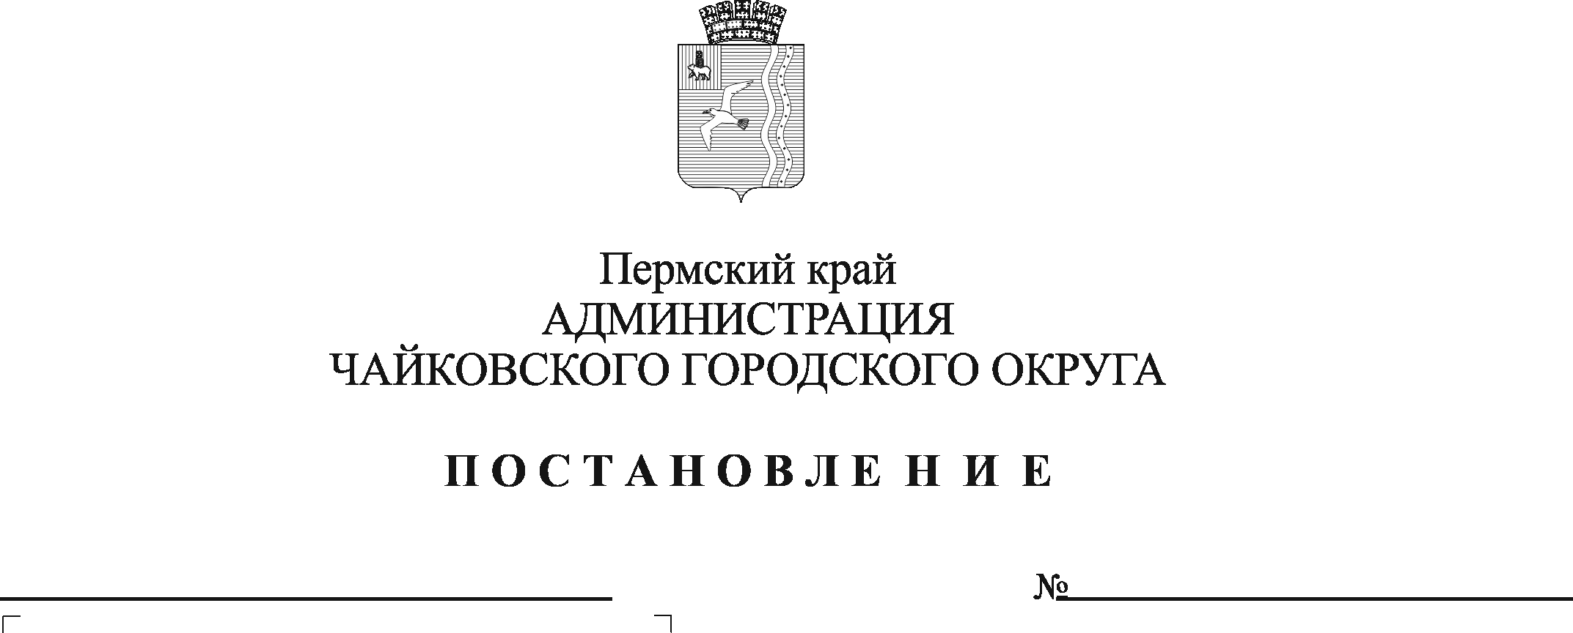
Об утверждении Порядка участия представителей Чайковского городского округа в органах управления автономной некоммерческой организации

На основании части 5 статьи 10 Федерального закона от 12 января 1996 г. № 7-ФЗ «О некоммерческих организациях», Устава Чайковского городского округа
ПОСТАНОВЛЯЮ:
1. Утвердить прилагаемый Порядок участия представителей Чайковского городского округа в органах управления автономной некоммерческой организации.
2. Опубликовать постановление в муниципальной газете «Огни Камы» и разместить на официальном сайте Чайковского городского округа.
3. Постановление вступает в силу после его официального опубликования.
4. Контроль за исполнением постановления оставляю за собой.

Глава городского округа -
глава администрации
Чайковского городского округа Ю.Г. Востриков

УТВЕРЖДЕН
постановлением администрации Чайковского городского округа
от №_______

ПОРЯДОК
участия представителей Чайковского городского округа в органах управления автономной некоммерческой организации

1. Настоящий порядок определяет правила участия представителей Чайковского городского округа (далее – представители округа) в органах управления автономных некоммерческих организаций, учредителем которых является Чайковский городской округ, в соответствии с Федеральным законом от 12 января 1996 г. № 7-ФЗ «О некоммерческих организациях».
2. Установить, что представители округа в органах управления автономной некоммерческой организации, учредителем которой является Чайковский городской округ назначаются главой городского округа – главой администрации Чайковского городского округа.
Назначение представителей округа оформляется постановлением администрации Чайковского городского округа.
3. Представителями округа могут быть лица, замещающие муниципальные должности или должности муниципальной службы в Чайковском городском округе, действующие в соответствии с настоящим Порядком.
4. Деятельность представителей округа в органах управления автономных некоммерческих организаций, носит безвозмездный характер.
5. Представители округа в рамках участия в органе управления автономной некоммерческой организации обязаны:
5.1 осуществлять свои права и исполнять обязанности добросовестно;
5.2 участвовать в работе органов управления автономных некоммерческих организаций, в которые они назначены, лично;
5.3 голосовать по вопросам, выносимым на рассмотрение органа управления автономной некоммерческой организации, руководствуясь действующим законодательством Российской Федерации и муниципальными правовыми актами Чайковского городского округа, в том числе поручениями и указаниями органов местного самоуправления Чайковского городского округа;
5.4 представлять по требованию главы городского округа – главы администрации Чайковского городского округа всю необходимую информацию и предложения по вопросам, относящимся к компетенции органов управления автономной некоммерческой организации.
5.5 представлять главе городского округа – главе администрации Чайковского городского округа ежегодно не позднее 1 мая отчет о своей деятельности в органах управления автономной некоммерческой организации за предыдущий год.
6. Представители округа в рамках участия в органах управления автономных некоммерческих организаций не вправе:
6.1 использовать свое положение и полученную информацию о деятельности автономных некоммерческих организаций в личных интересах, а также в интересах третьих лиц;
6.2 состоять в трудовых отношениях с автономной некоммерческой организацией.
7. Представители округа вправе инициировать обсуждение в администрации Чайковского городского округа с приглашением других представителей Чайковского городского округа, а также иных членов органа управления в автономных некоммерческих организациях вопросов, выносимых на заседание органов управления, и получать необходимую информацию.
8. Полномочия представителя округа прекращаются на основании постановления администрации Чайковского городского округа в случае:
8.1 принятия решения о замене представителя округа;
8.2 увольнения представителя округа с занимаемой им должности;
8.3 ликвидации автономной некоммерческой организации.

